营运部发【2021】298号 签发人：蒋炜

关于拜瑞妥爆量活动的通知

一、活动时间：2021年11月15日-2021年12月31日
二、活动对象：所有门店
三、活动内容：
货品ID | 货品名称 | 规格 | 零售价 | 消费者活动
105511 | 利伐沙班片(拜瑞妥) | 10mgx5片 | 158元 | 买三盒加0.1元换购一盒原品，买七盒加0.1元换购三盒原品
186924 | 利伐沙班片(拜瑞妥) | 15mgx7片 | 213.5元 | 买三盒加0.1元换购一盒原品，买七盒加0.1元换购三盒原品
187969 | 利伐沙班片(拜瑞妥) | 20mgx7片 | 263.5元 | 买三盒加0.1元换购一盒原品，买七盒加0.1元换购三盒原品
- 按下图模板书写爆炸卡宣传，上传至片区群检核。
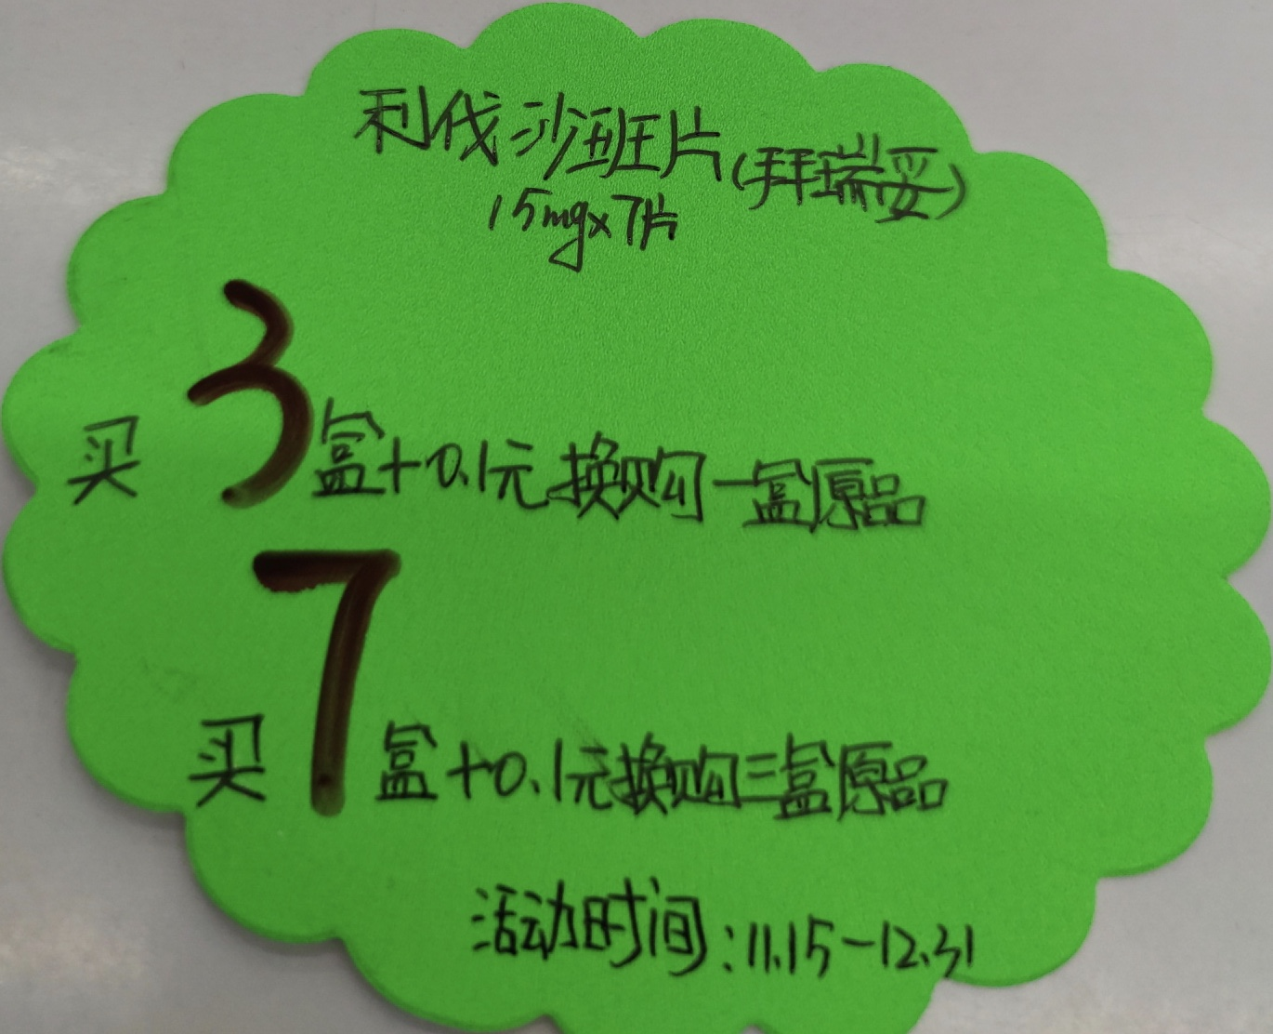
- 电话回访老顾客购买。

主题 ： 关于拜瑞妥爆量活动 通知
四川太极大药房连锁有限公司 2021年11月15日印发
打印:黄梅 核对：谭莉杨 （共印1份）

